|  |  |  |  |  |  |
| --- | --- | --- | --- | --- | --- |
| tar Giant | | **작성자** | **2020180041 최유진** | **팀명** | 별거인 |
| **주차** | **20-21주차** | **기간** | **2023.05.30~2023.06.13** | **지도교수** | **정 내 훈**(서명) |
| **이번주 한일** | **최유진:**  **갓레이의 색감을 조정했다.**  **텍스처 밀림의 원인을 찾았다.** | | | | |

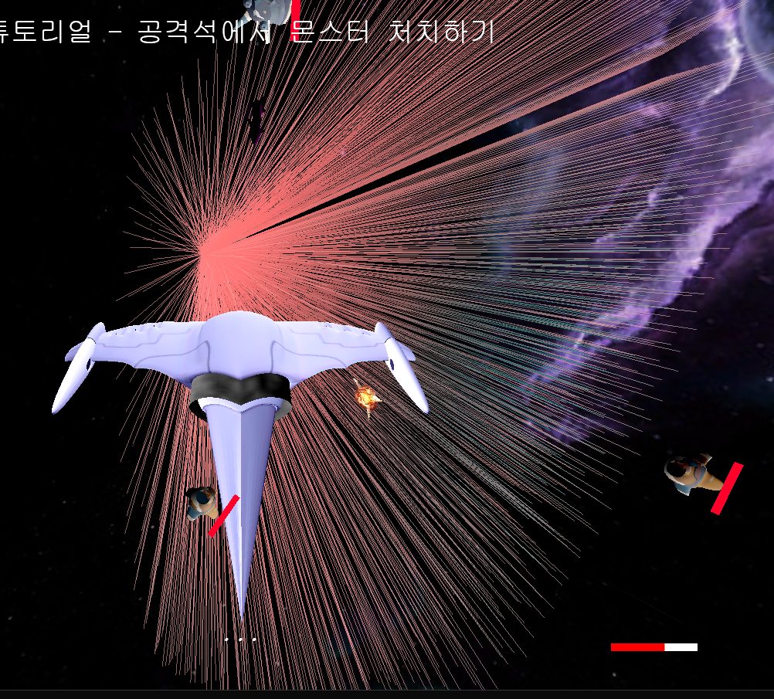

현재 노이즈 텍스처의 도움없이 중앙을 기준으로 거리값을 계산하여

Nomalize한 값에 따라 알파값, 색 조정을 통해 거리에 따라 흐려지도록 계산을 업데이트했다.

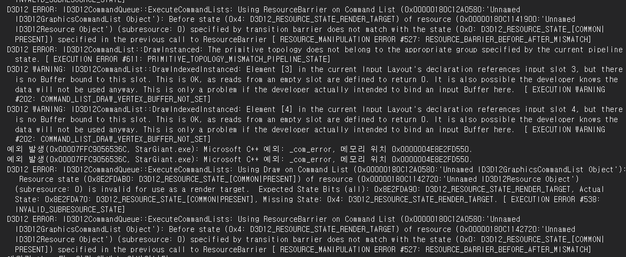

현재 실행중 위와 같은 오류들이 발생하고 있는데, 이는 DiscriptorHeap의 공유사용 문제로 인해 리소스 덮어씌기가 일어나 나타나는것으로 예상된다.

오류가 약 5개정도 있으며, 이를 고치는 시도를 계속한다. 이 해결을 통해 Scene 리소스 분리가 가능할것으로 보인다.

|  |  |  |  |
| --- | --- | --- | --- |
| **문제점 정리** | 판과 판사이를 이을 공식의 구현에 오류가 있는 것 같다. | **해결 방안** |  |
| **다음 주차** |  | **다음 기간** |  |
| **다음주 할 일** | DiscriptorHeap의 생성을 정적에서 동적사용으로 바꾼뒤, Scene을 구분하여 정리한다. | | |
| **지도교수**  **Comment** |  | | |